Главная Новости Документы Сценарии Мелодии Софт Авторы Контакт Копилка
Баннерообмен
Главная\Документы\Для классного руководителя

При использовании материалов этого сайта - АКТИВНАЯ ССЫЛКА и размещение баннера -ОБЯЗАТЕЛЬНО!!!

Конспект "Итоговый классный час"

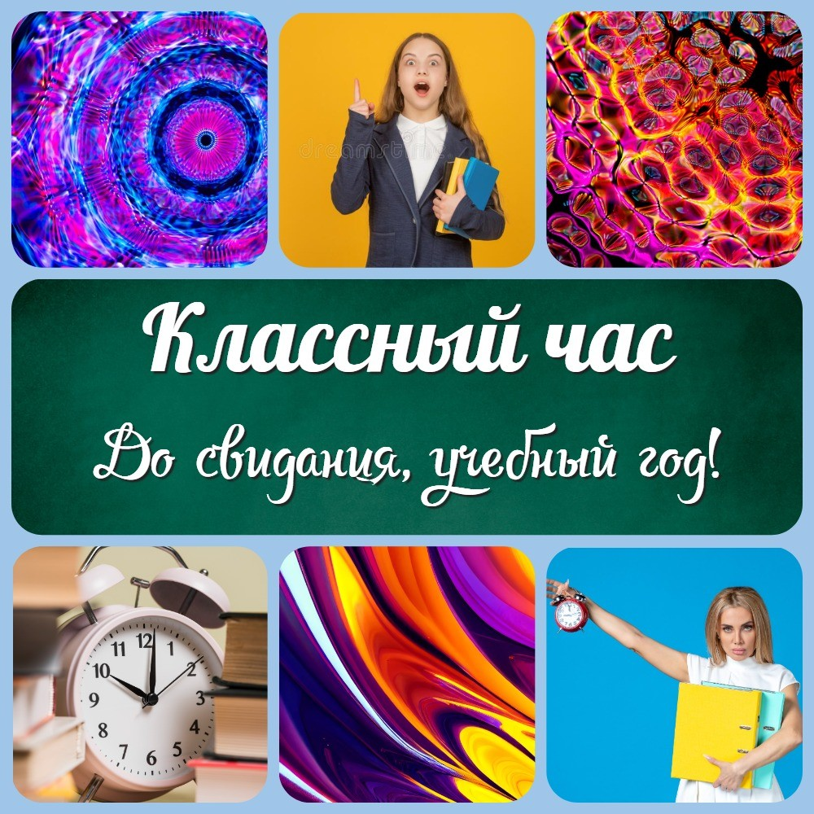

Тема: "Последний классный час в конце учебного года."
Класс:
5,6,7,8

Время проведения:

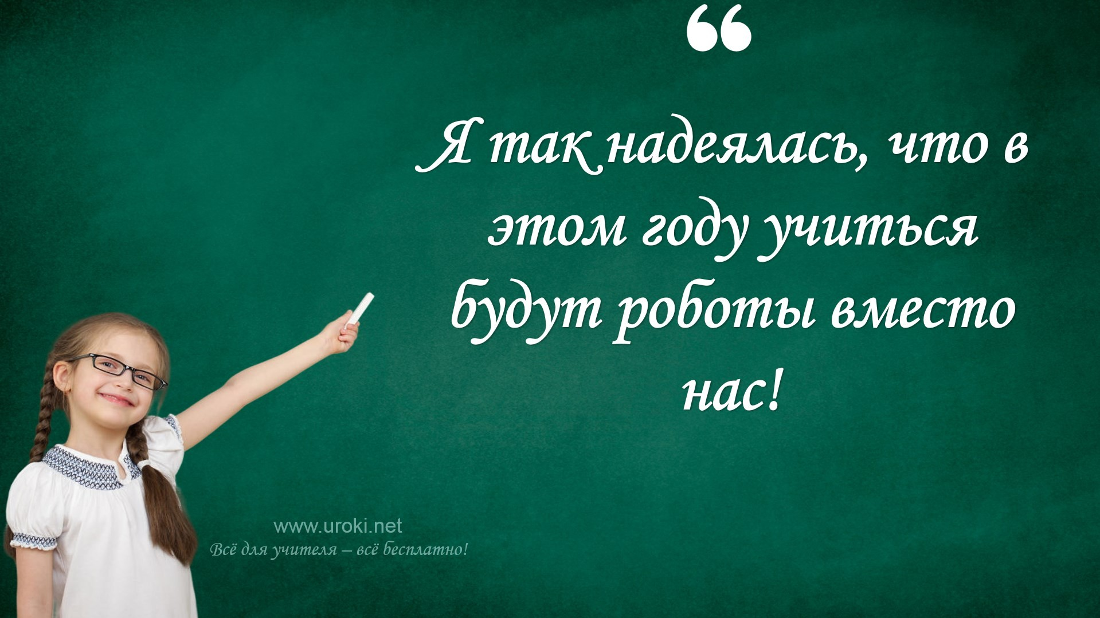45-55 минут

Выберите похожие названия классных часов на эту тему:

Классный час в мае «Итоги года». Итоговый классный час
Сценарий классного часа "Вот и стали мы на год взрослей!" Классный час «До свидания, учебный год!»
Классный час "Подводим итоги года уходящего" Классный час «До свидания, учебный год!» Последний классный час в конце учебного года.

Введение (5 минут)

Приветствие учащихся
- Объяснение темы классного часа: "Итоговый классный час"

Цель проведения классного часа

Целью проведения классного часа "Итоговый классный час" является подведение итогов уходящего учебного года, обсуждение достижений и проблем, а также формирование планов на будущее. Этот классный час помогает учащимся осознать свои успехи и трудности, которые были в учебном процессе за год, а также подготовиться к новым вызовам и задачам в будущем учебном году. Кроме того, "Итоговый классный час" позволяет укрепить взаимоотношения в классе, поощряет учащихся к общению и сотрудничеству, а также помогает им прощаться с уходящим учебным годом и готовиться к новому этапу обучения.

Рефлексия (10 минут)

Организация круговой беседы, в рамках которой учащиеся смогут поделиться своими впечатлениями и эмоциями от уходящего учебного года.
Беседа позволяет учащимся выразить свои мысли и эмоции относительно уходящего учебного года и поделиться своими впечатлениями с другими учениками класса.

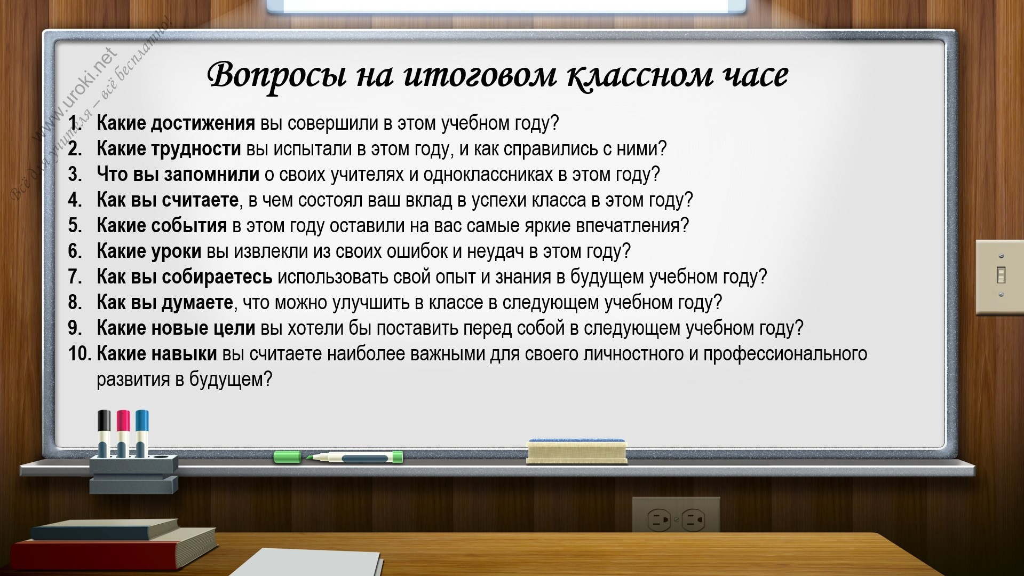Для организации круговой беседы, классный руководитель может использовать следующие шаги:
Собрать учащихся в круг и объяснить правила беседы.
Задать вопросы, связанные с уходящим учебным годом. Например, "Какие события в этом году были наиболее запоминающимися для вас?" или "Какие проблемы вы испытали в этом году, и как вы их решили?"
Дать каждому ученику возможность высказаться по очереди. Важно, чтобы другие ученики внимательно слушали их высказывания и не прерывали.
Продолжать беседу до тех пор, пока все ученики не выскажутся.
По окончании беседы, классный руководитель может сделать краткие выводы и подвести итоги.

Таким образом, организация круговой беседы позволяет учащимся поделиться своими мыслями и эмоциями, а также развивает навыки коммуникации и слушания в классе.

Ниже приведены примеры вопросов, которые можно задать на последнем классном часе в конце учебного года:
  - Какие достижения вы совершили в этом учебном году?
  - Какие трудности вы испытали в этом году, и как справились с ними?
  - Что вы запомнили о своих учителях и одноклассниках в этом году?
  - Как вы считаете, в чем состоял ваш вклад в успехи класса в этом году?
  - Какие события в этом году оставили на вас самые яркие впечатления?
  - Какие уроки вы извлекли из своих ошибок и неудач в этом году?
  - Как вы собираетесь использовать свой опыт и знания в будущем учебном году?
  - Как вы думаете, что можно улучшить в классе в следующем учебном году?
  - Какие новые цели вы хотели бы поставить перед собой в следующем учебном году?
  - Какие навыки вы считаете наиболее важными для своего личностного и профессионального развития в будущем?

Эти вопросы помогут учащимся оценить свои успехи и трудности в уходящем учебном году, а также сформулировать планы на будущее.

Итоги года (15 минут)

Презентация результатов учебной деятельности класса за год

- 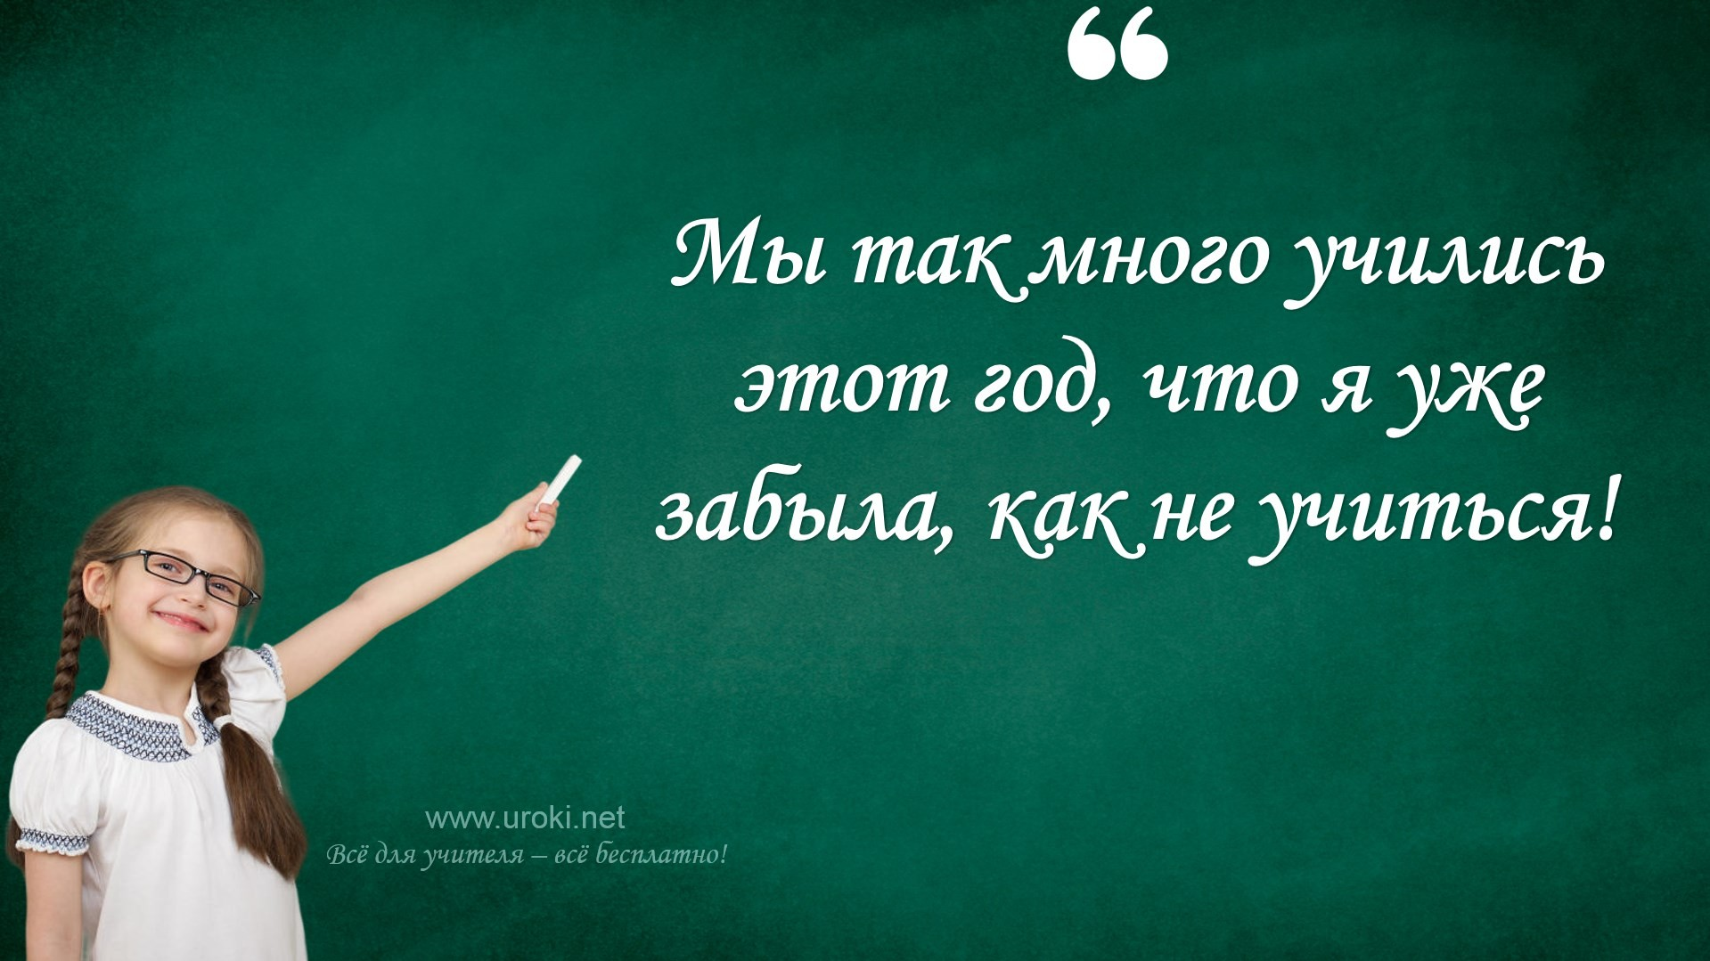Обсуждение достижений и проблем, которые были в процессе обучения

Подведение итогов по учебным предметам и другим аспектам учебного года
Подведение итогов по учебным предметам и другим аспектам учебного года включает в себя оценку достижений учеников в различных учебных предметах, а также внеклассной деятельности и других аспектах образовательного процесса. Это может включать в себя:

Оценку успеваемости по разным учебным предметам Анализ прогресса учеников во время учебного года
Оценку качества выполненных проектов и творческих работ
Оценку уровня социальной адаптации учеников в классе и на уроках Оценку участия учеников во внеклассных мероприятиях и проектах Оценку развития навыков коммуникации и коллективной работы в классе Оценку уровня самостоятельности и ответственности учеников в учебной деятельности

Цель такого подведения итогов - оценить общий прогресс учеников за учебный год, выделить проблемные моменты и обсудить возможные пути их решения в будущем.

Благодарности (10 минут)

Выражение благодарности родителям, учителям и другим людям, которые помогли в обучении и воспитании учащихся

- Вручение благодарственных писем или подарков

Планы на будущее (10 минут)

Обсуждение планов на будущий учебный год
В качестве примера, можно рассмотреть такой план:

Хочу научиться лучше читать и понимать тексты на английском языке. Хочу улучшить свои навыки решения математических задач и сдавать контрольные работы лучше.

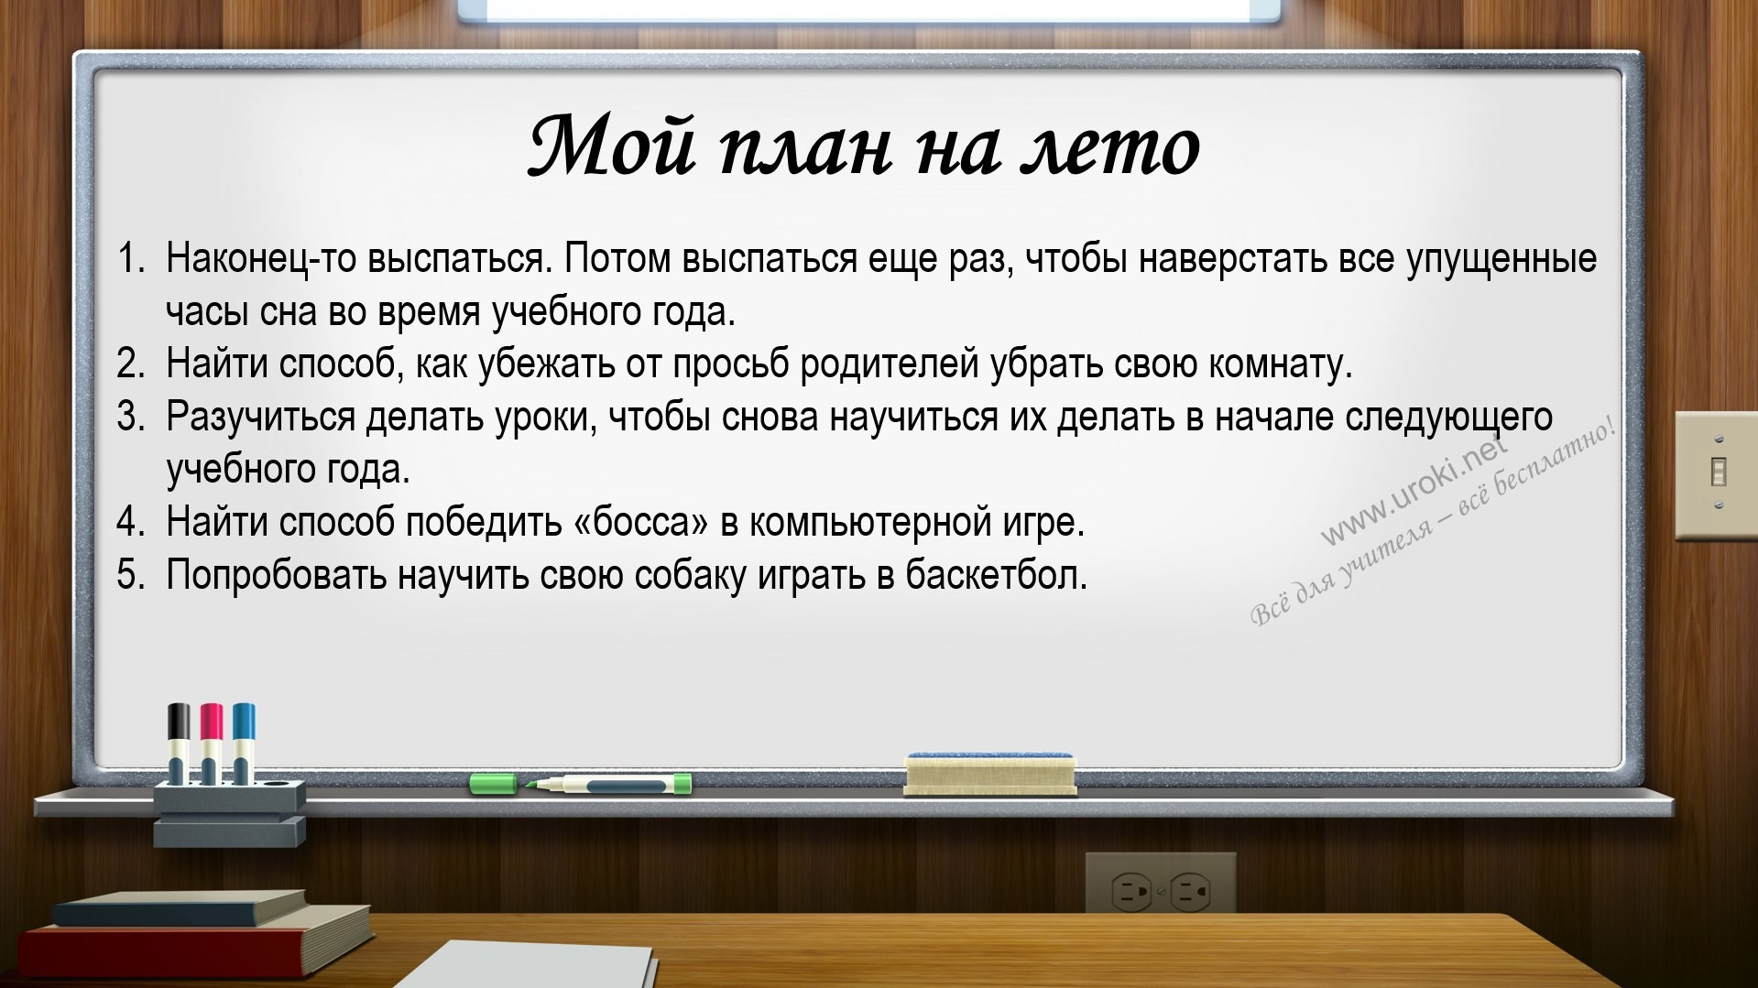Хочу освоить базовые навыки работы на компьютере и изучить программы для создания презентаций и таблиц.
Хочу понимать больше на уроках биологии и географии и лучше запоминать информацию.
Хочу стать лучше в социальном общении и уметь решать конфликты мирно. Хочу улучшить свои навыки чтения и написания на русском языке и узнать больше о литературных жанрах.
Хочу научиться лучше рисовать и делать свои проекты более интересными и креативными.
Хочу изучить новые материалы в школе и узнать больше о мире вокруг меня.

- Рассмотрение возможных достижений и проблем, с которыми учащиеся могут столкнуться в будущем

Заключение (5 минут)

Подведение итогов классного часа
- Пожелание успехов в будущем учебном году

Дополнительные активности, которые можно провести в рамках классного часа.

В рамках этого классного часа можно провести дополнительные активности, которые помогут учащимся лучше усвоить итоги учебного года и поставить перед собой цели на будущее. Некоторые из возможных активностей могут включать в себя:

Создание коллажа из фотографий, отображающих самые яркие моменты учебного года.
Организация конкурса рисунков на тему "Мой идеальный учебный год", где ученики могут визуализировать свои цели и желания на будущее.
Проведение мозгового штурма, где ученики могут поделиться своими идеями по улучшению учебного процесса в школе.
Просмотр и обсуждение коротких видеороликов, посвященных теме "Как стать успешным учеником".
Создание коллективной доски мечты, где каждый ученик может написать свои желания и планы на будущее.
Проведение ролевых игр, в которых ученики могут сыграть роли учителей, родителей, директора школы и других людей, которые могут повлиять на их учебный процесс.

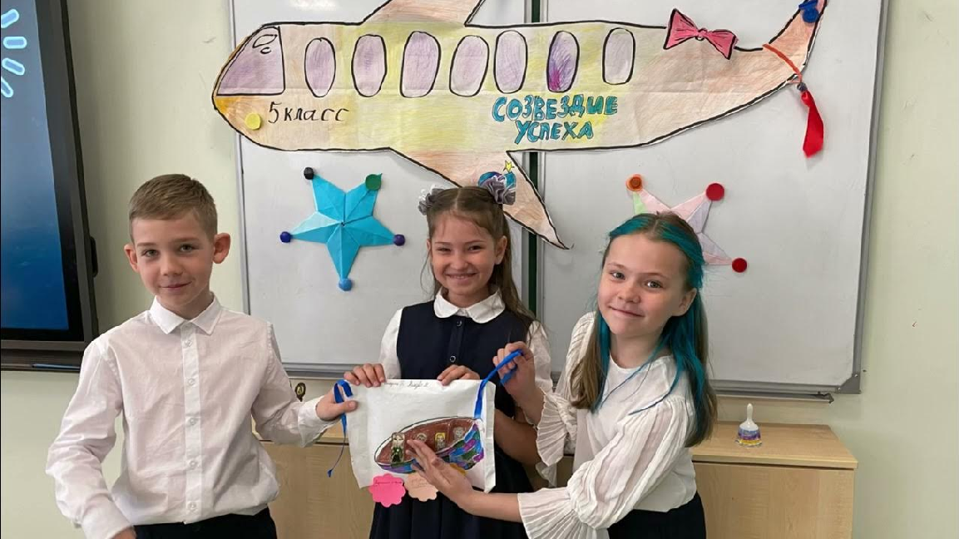Эти дополнительные активности помогут ученикам лучше понять, что они достигли в учебном году и что они хотят достичь в будущем.

Читать ещё статьи по теме:
  - Культура поведения в школе: правила и навыки для 5-го класса
  - Тема классного часа в 5 классе «Лень - помощник или враг?»
  - Разработка классного часа «Зачем мы учимся?» для 5 класса
  - Разработка классного часа "Почему люди лгут?" для 5 класса
  - Классный час «12 апреля - День космонавтики»

Слова ассоциации (тезаурус) к статье:
беседа, разговор, урок, школа, концовка, завершение, окончание года

Смотреть видео к статье:

Итоговый классный час 4-Э 24.05.2022
Copy link

Watch on

Опубликовано 04.04.2023

